24. október 2023

Spoločnosť Henkel Slovensko otvorene podporuje inklúziu **LGBTI+ ľudí na Slovensku**

**Spoločnosť Henkel Slovensko spolu so zástupcami najväčších zamestnávateľov sa usilujú o zlepšenie práv a životných podmienok LGBTI+ ľudí na Slovensku. Poukazujú na to, prečo je inklúzia ekonomicky a spoločensky výhodná a zároveň upozorňujú na možné riziká v prípade, že sa právna akceptácia a postavenie LGBTI+ ľudí nezmení.**

Spoločenská akceptácia a právne postavenie LGBTI+ ľudí na Slovensku patrí medzi najhoršie v Európskej únii. Výskumy dokazujú, že diskriminačné postoje a zákony voči LGBTI+ ľuďom majú negatívny dopad nielen na zdravie a produktivitu zamestnancov a zamestnankýň, ale aj na celkovú ekonomiku krajiny. Slovensko sa dnes nachádza v zložitej ekonomickej situácii a jednou z najväčších výziev, ktorým bude nová vláda musieť čeliť, je priniesť riešenia ako konsolidovať verejné financie. Vytvorenie inkluzívneho prostredia je cestou k väčšej hospodárskej prosperite v krajine, hovorí najnovšia správa od Open for Business.

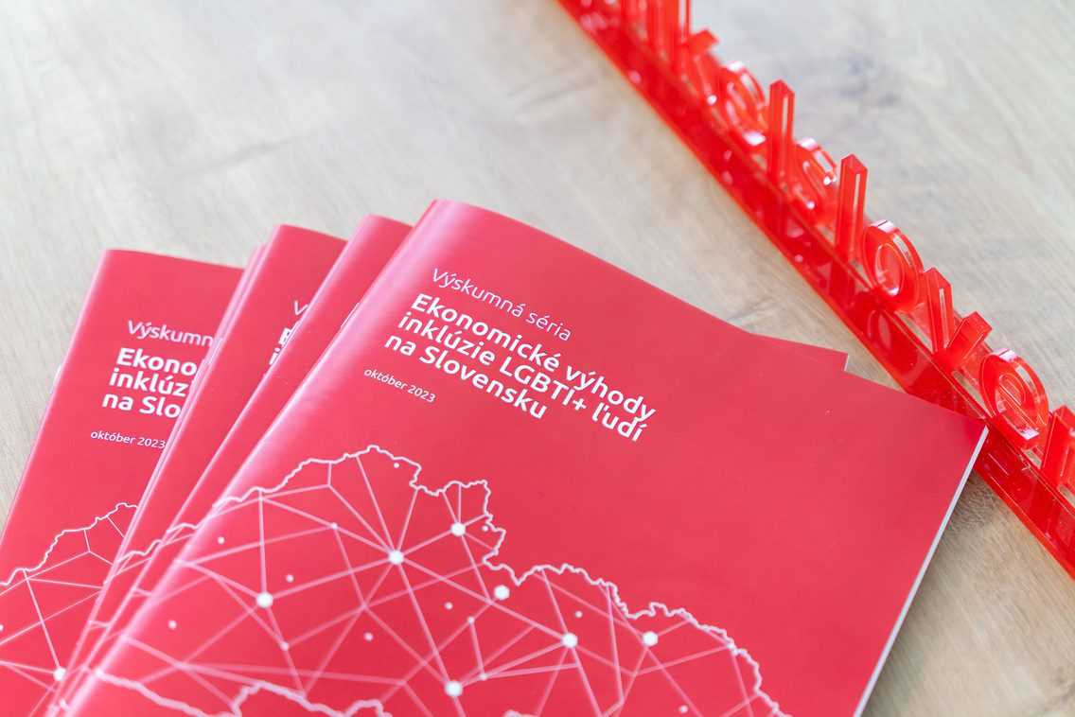

Spoločnosť Henkel Slovensko patrí k zástupcom firiem pôsobiacich na Slovensku, ktorí sa podpísali pod výzvu na zlepšenie práv a životných podmienok LGBTI+ ľudí na Slovensku.

Slovensko aj rok po útoku na Tepláreň, pri ktorom zomreli dvaja mladí ľudia, patrí medzi krajiny s najhoršou právnou ochranou LGBTI+ ľudí a ich rodín.[1] Pretrvávajúca vysoká miera nenávistných prejavov voči LGBTI+ ľuďom a chýbajúca podpora zo strany štátu vytvárajú nepriaznivé prostredie pre rozmanitosť, rovnosť a inklúziu.

Spoločnosť Henkel Slovensko patrí k firmám podnikajúcim na Slovensku, ktoré si dlhodobo uvedomujú negatívne dopady neakceptácie LGBTI+ ľudí. Stres spojený s diskrimináciou a neprijatím vedie k celkovému znižovaniu psychického zdravia a produktivity v zamestnaní. Ľudia z LGBTI+ komunity podľa prieskumu Iniciatívy Inakosť z roku 2022 čoraz častejšie zažívajú pocity úzkosti a trpia mimoriadne vysokou mierou depresie (57 %) v porovnaní s heterosexuálnou väčšinou.[2] *„Spoločnosť Henkel aj iné firmy na Slovensku sa dlhodobo snažia vytvárať inkluzívne prostredie na pracovisku.**Naši zamestnanci a zamestnankyne sú však vystavovaní značnému kontrastu hodnôt vyznávaných našimi organizáciami a verejnosťou. Preto sme sa spolu s ďalšími firmami rozhodli poukázať na diskrimináciu a nedostatok právnej ochrany LGBTI+ ľudí na Slovensku a spoločne**vyzvať na zlepšenie ich práv a životných podmienok,”* vysvetľuje Alica Štepánová Kolárová, riaditeľka HR Henkel Slovensko a regionálna HR business partnerka pre Európu.

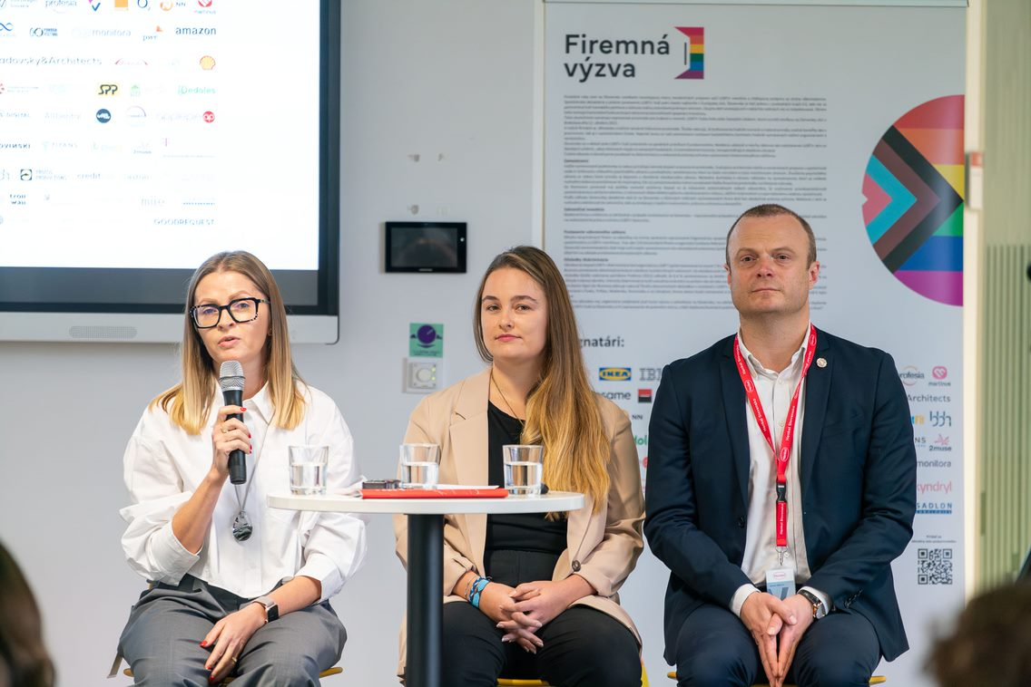

Spoločnosť Henkel Slovensko priblížila pozadie firemnej výzvy a štúdie.

**Inklúzia LGBTI+ ľudí má ekonomické výhody**

Výskumy dokazujú, že diskriminačné postoje a politiky voči LGBTI+ ľuďom majú negatívny dopad aj na celkovú ekonomiku krajiny. *„LGBTI+ inklúzia ide ruka v ruke s vyššou ekonomickou výkonnosťou. Dôkazy svedčia o tom, že otvorené, inkluzívne a rozmanité spoločnosti sú lepšie pre hospodársky rast a že diskriminácia na základe sexuálnej orientácie alebo rodovej identity môže poškodiť dlhodobé hospodárske vyhliadky krajiny,”* približuje Dominic Arnall, generálny riaditeľ organizácie Open for Business, ktorá sa dlhodobo zaoberá výskumom a analýzou ekonomických výhod inklúzie LGBTI+ ľudí.

Z najnovšej správy [*Ekonomické výhody inklúzie LGBTI+ ľudí na Slovensku*](https://smartio.me/firemnavyzva/wp-content/uploads/2023/10/OFB-Slovakia-Report-2023-SK.pdf), ktorú vypracovala Open for Business, vyplýva, že predsudky a diskriminácia voči LGBTI+ ľuďom na Slovensku bránia krajine v dosiahnutí jej cieľov v oblasti hospodárskeho rastu. *„Slovensko zaostáva za svojimi susedmi v rámci Vyšehradskej skupiny v kľúčových ekonomických ukazovateľoch, ako sú konkurencieschopnosť, inovácie či priamy zahraničný investičný kapitál. Pretrvávajúci odliv mozgov, začínajúci u študentov univerzít, vedie k strate pracovnej sily zo strany Slovenska do otvorenejších a rôznorodejších spoločností, čo bolo nedávno zdôraznené aj v dokumente* [*Magnet pre talent*](https://vaia.gov.sk/wp-content/uploads/2023/09/white_paper_1_magnet_pre_talent_online.pdf) *slovenskej vlády. Slovensko podľa nej stráca takmer 2,8 milióna eur za každú vysokokvalifikovanú osobu, ktorá opustí krajinu,”* približuje situáciu na Slovensku Arnall.

Prijímanie akýchkoľvek opatrení obmedzujúcich práva LGBTI+ ľudí by tak mohlo mať za následok len ďalšie zväčšovanie priepasti medzi Slovenskom a zvyškom Európy, a to nie len v ľudskoprávnej rovine ale aj tej ekonomickej.

**Premrhaná príležitosť pre ekonomický rast**

Spoločnosť Henkel Slovensko spolu s ďalšími slovenskými zamestnávateľmi si uvedomujú ekonomické a spoločenské výhody inkluzívneho prostredia. *„Inkluzívne prostredie vedie k**lepšiemu zdraviu zamestnancov a zamestnankýň, znižuje riziko menšinového stresu, vedie k vyššej produktivite a kreativite, ako aj lojalite k zamestnávateľovi. Znižuje sa tiež riziko, že ľudia sa rozhodnú presťahovať do inej, inkluzívnejšej krajiny a firma aj štát tak stratia talentovaného človeka,”* vysvetľuje Alica Štepánová Kolárová, riaditeľka HR Henkel Slovensko a regionálna HR business partnerka pre Európu.

Slovensko má podľa Plánu obnovy a odolnosti víziu dostať sa do roku 2030 z takzvanej „pasce stredného príjmu“ na úroveň 92% priemeru EÚ 27 v HDP na obyvateľa.[3] Vzhľadom na súčasnú ekonomickú situáciu by mohlo byť ťažké tento cieľ dosiahnuť. *„Aby Slovensko mohlo rozvíjať svoju ekonomiku a efektívne konkurovať svojim inkluzívnejším európskym susedom, malo by nasledovať ich príklad a prijať opatrenia na zabezpečenie ochrany LGBTI+ obyvateľov. Bez podpory väčšej otvorenosti, inklúzie a rešpektu pre všetkých ľudí žijúcich na Slovensku budú chronické ekonomické problémy len pokračovať,”* konštatuje Dominic Arnall z Open for Business.

Prijatie politík a postupov, ktoré podporujú väčšiu inklúziu LGBTI+ ľudí, by podľa Arnalla mohli mať celý rad pozitívnych vplyvov na slovenskú ekonomiku*. „Ak by Slovensko zvýšilo práva LGBTI+ ľudí na Slovensku čo i len o 10 % a prijalo napríklad legislatívu umožňujúcu partnerstvá osôb rovnakého pohlavia a vyrovnalo sa tak väčšine krajín Európskej únie, HDP na obyvateľa by sa zvýšilo približne o 3 000 eur,”* dodáva na záver Arnall.

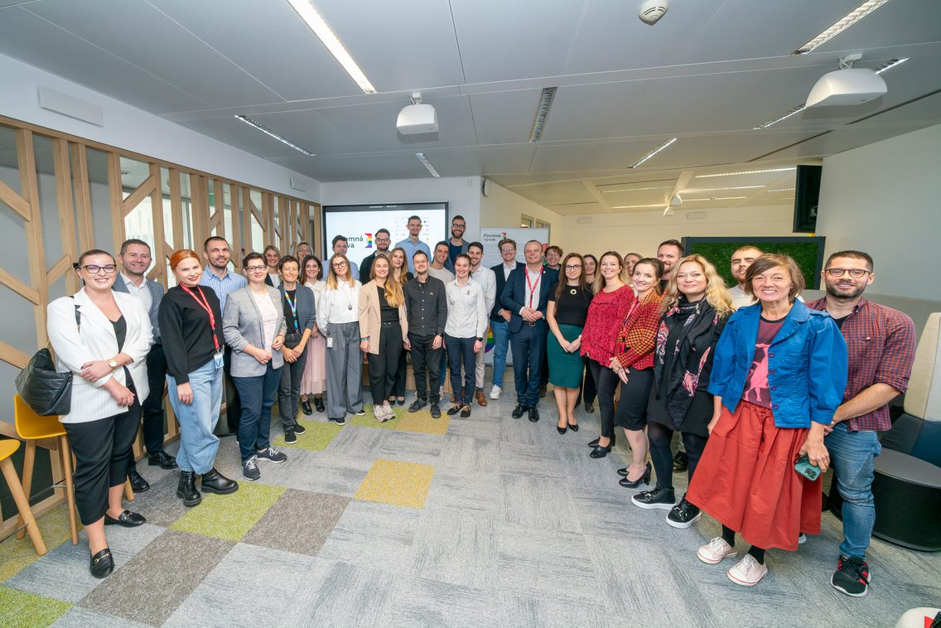

V priestoroch spoločnosti Henkel Slovensko spoločnosť Open for Business predstavila ekonomickú štúdiu, ktorá identifikuje vplyv diskriminácie na základe sexuálnej orientácie alebo rodovej identity na slovenské hospodárstvo.

**Inkluzívna firemná kultúra v Henkel Slovensko**

Spoločnosť otvorene podporuje rozmanitosť a inklúziu prostredníctvom rôznorodých aktivít. Tento rok pre svojich zamestnancov usporiadala Týždeň diverzity a prostredníctvom pestrého programu im vytvorila priestor na vyzdvihnutie inakosti, vzájomného porozumenia a empatie. Ambasádori pracovnej skupiny zameranej na diverzitu a inklúziu v spoločnosti celoročne pripravujú pre kolegov kampane a iniciatívy na zvýšenie povedomia o danej problematike. Spoločnosť sa tiež stala súčasťou iniciatívy Ide nám o život a jej zamestnanci sa pravidelne zúčastňujú festivalu Dúhový PRIDE, aby vyjadrili svoj postoj aj mimo pracoviska. Zároveň patrí medzi ambasádorov Charty diverzity, v roku 2022 sa zapojila do iniciatívy Index diverzity a zaradila sa medzi Šampiónov v oblasti diverzity, čo je najvyššia úroveň hodnotenia.

**O správe *Ekonomické výhody inklúzie LGBTI+ ľudí na Slovensku***

Správu "Ekonomické výhody inklúzie LGBTI+ ľudí na Slovensku" vypracovala organizácia Open for Business, ktorá realizovala podobné štúdie aj v susedných krajinách. Pri príprave spolupracovali s lokálnymi konzultantmi z radov firiem, vedeckých inštitúcií a mimovládnych organizácií. Obsahuje analýzu dát a prípadové štúdie, ktoré ukazujú, že predsudky a diskriminácia voči LGBTI+ ľuďom na Slovensku bránia krajine v dosiahnutí jej cieľov v oblasti hospodárskeho rastu.

Situáciu v krajine hodnotia na základe 27 ukazovateľov, pomocou ktorých približujú ekonomický prínos inkluzivity a ktoré sa týkajú ekonomickej výkonnosti (napr. konkurencieschopnosť, odliv mozgov, stav verejného zdravia, národná reputácia, národná produktivita), výkonnosti firemného sektora (napr. schopnosť prilákať a udržať talent, inovovať, budovať lojalitu zákazníkov a silu značky) a individuálnej výkonnosti (napr. motivácia, individuálne produktivita, individuálne zdravie).

**O Open for Business**

Open For Business je koalícia popredných svetových spoločností, ktoré sa venujú inklúzii LGBTI+ ľudí. Má špecializované regionálne programy v Karibiku, východnej Európe a východnej Afrike a plánuje program v juhovýchodnej Ázii. Každý z týchto programov spolupracuje s predstaviteľmi miestnych podnikateľských komunít a posilňuje hlasy lokálnych podnikateľov tým, že im poskytuje podporné dôkazy a argumenty týkajúce sa výhod inklúzie LGBTI+ ľudí založené na faktoch. Viac informácií nájdete na stránke [open-for-business.org](https://open-for-business.org/).

O spoločnosti Henkel

Vďaka svojim značkám, inováciám a technológiám je spoločnosť Henkel svetovým lídrom na trhoch s priemyselným a spotrebným tovarom. Obchodná divízia Adhesive Technologies je globálnym lídrom na trhu so spojovacími a lepiacimi materiálmi, tmelmi a funkčnými nátermi. Obchodná divízia Consumer Brands sa drží na popredných miestach na mnohých svetových trhoch predovšetkým v segmentoch vlasovej kozmetiky a pracích a čistiacich prostriedkov pre domácnosť. Medzi tri najsilnejšie značky spoločnosti patria Loctite, Persil a Schwarzkopf. Vo finančnom roku 2022 vykázala spoločnosť Henkel obrat vo výške viac než 22 mld. eur a upravený prevádzkový zisk približne vo výške 2,3 mld. eur. Prioritné akcie spoločnosti Henkel sú kótované na nemeckom akciovom indexe DAX. Udržateľnosť už dlhodobo patrí medzi tradičné priority spoločnosti Henkel, pričom na plnenie konkrétnych cieľov má spoločnosť vypracovanú jasnú stratégiu dlhodobej udržateľnosti. Spoločnosť Henkel bola založená v roku 1876 a dnes celosvetovo zamestnáva viac než 50 000 zamestnancov, ktorých spája silná firemná kultúra, spoločné hodnoty a spoločné poslanie: „Pioneers at heart for the good of generations“. Viac informácií nájdete na stránkach [www.henkel.com](http://www.henkel.com).

O spoločnosti Henkel Slovensko

Na Slovensku pôsobí Henkel vo všetkých troch strategických oblastiach už od roku 1991 a zároveň je HENKEL SLOVENSKO spol. s r. o. pôsobiskom najväčšej expertnej pobočky Global Business Solutions+ spoločnosti Henkel celosvetovo. Global Business Solutions+ Bratislava ‏(GBS+ Bratislava) patrí od svojho založenia v roku 2006 k dôležitej súčasti spoločnosti Henkel, zabezpečujúcej služby v Európe a globálne vo viac než 30 jazykoch. V súčasnosti zamestnáva viac než 1 600 pracovníkov. HENKEL SLOVENSKO spol. s r. o. predáva viac ako 50 značiek a dnes zamestnáva, spolu s GBS+ Bratislava, viac ako 1 800 zamestnancov. Viac informácií nájdete na stránke [www.henkel.sk](http://www.henkel.sk).

Kontakt

Zuzana Kaňuchová

Riaditeľka korporátnej komunikácie CEE

Telefón: +421 917 160 597

E-mail: [zuzana.kanuchova@henkel.com](mailto:zuzana.kanuchova@henkel.com)

1. ILGA-Europe, “Rainbow Europe 2023”, dostupné na <https://www.rainbow-europe.org/#8659/0/0>
2. Inakost, “Celoslovenský LGBT Prieskum,” 2022.
3. Ministerstvo financií SR, “Moderné a úspešné Slovensko”, 2020, dostupné na https://www.mfsr.sk/sk/financie/institut-financnej-politiky/ strategicke-materialy/ine-strategicke-materialy/